Реферат
по „Компютърна периферия“

Обзор на RAM
Съвременни предложения, технологии и спецификации

Име: Даниел Ивелинов Панайотов
Фн: 233001, Специалност: КСТ, Група: 25а

Дата:
Професор:
Подпис:

Contents
1. Въведение 3
2. Общо разграничение 4
3. Видове RAM памет 4
3.1. SRAM 5
3.1.1. Async/Sync SRAM 5
3.2. DRAM 6
3.2.1. HBM 7
3.2.2. Double/Single Data Rate (DDR) (SDR) 7
3.2.3. LPDDR 7
3.2.4. GDDR 9
4. DDR интерфейси 10
4.1. CAMM 10
4.2. DIMM 11
4.3. UDIMM 11
4.4. SODIMM 11
5. Ресурси 12

Въведение
Целта на този реферат е да запознае читателя за начина по който работи рамта, съвременни предложения, кои видове рам къде се употребяват и малко анализ за близкото бъдеще в сферата.
Нека първо да отговорим на въпроса, какво е RAM? RAM, съкратено от „Random access memory” е запомнящо устройство в което може да се записва и чете по всякакъв ред. Тези устройства позволяват четене и запиз от всеки адрес в памета със сходни времена за изпълнение, без значение от физическа локация или запазена информация, докато при твърдите дискове не е така. Други определящи характеристики за запомнящото устройство са, че то изгубва записаната информация при загуба на подавано захранване и неговата скорост, която е много по-голяма дори и от повечето съвременни ссд-та(разбира се зависи и от поколения).
За историята на DRAM, нейната архитектура, която се използва и в съвременни памети е измислена през 1966г. от Др. Робърт Денард, докато първият комерсиален DRAM чип Intel 1103 е излязъл през 1970г. Преди това през годините са се ползвали релета, механични броячи, Уилиамова туба и магнетично-ядрена памет. Сега въпреки многобройните видове DRAM памет, всички произлизат от една и съща концепция и работят по много сродни начини.

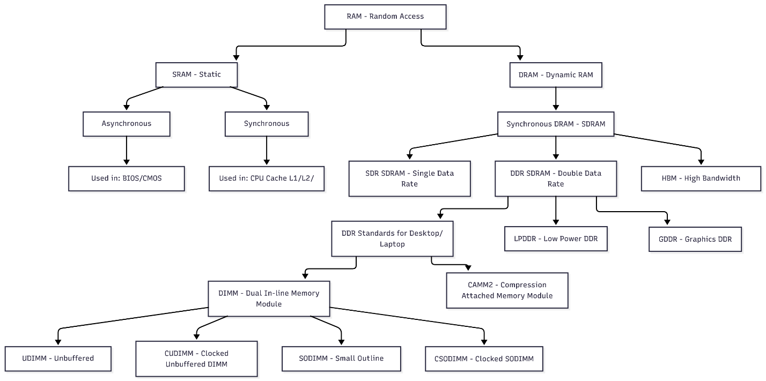
Общо разграничение

Тази снимка не е изчерпателна за видовете рам, има прекалено видове, повече от които са излезли от употреба поради безполезността има в сравнение с алтернативи. Тук ще разгледам видовете рам, които ни интересуват в контекста на компютрите.
Не се показва в диаграмата, но има два вида памет волатилна и не волатилна. Волатилната памет се характеризира с енергозависимостта си, когато спре подаването на ток към нея, тя губи вътрешното си състояние. Енергонезависимата памет не губи вътрешното си състояние при загуба на ток. Архитектурата на която се базира RAM памета е енергозависима, това е причината да не включа енергонезависима памет. Хард и ССД дискове, флаш памет и ROM памет са енергонезависими, но те играят съвсем различна роля в компютърната система.

Видове RAM памет
RAM просто значи, че паметта може да се достъпва и чете в произволен ред, без разлика в скороста. Извън това двете различни архитектура статична рам (SRAM) и динамична рам (DRAM) постигат тази цел по различен начин.

SRAM
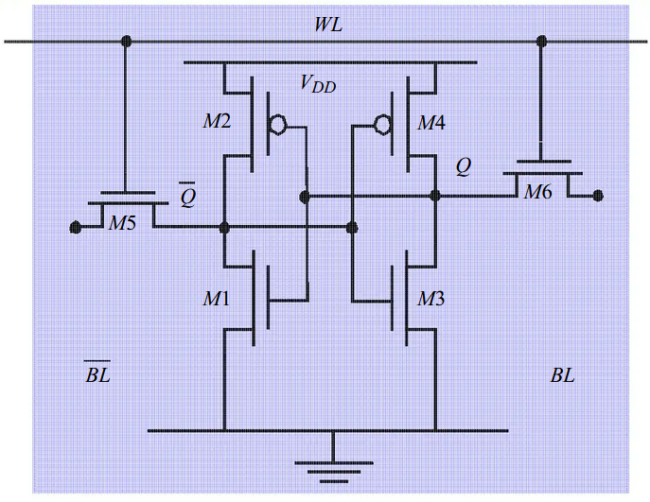
Първият вид RAM който ще разгледам е именно статична памет (SRAM), за този вид памет няма да навлизам надълбоко, поради простата причина, че това не е главната тема на този реферат. При този вид памет се ползва архитектура подобна на матрица за съхраняване на информация, но вместо да има един MOSFET транзистор и един кондензатор за съхраняване на данни, както при DRAM, тя има комбинация от 6 MOSFET транзистора. Тези клетки се наричат 6T SRAM cell, главният начин с който постигат статичност са двата транзистора, които вкарват изходния си сигнал, като вход на другия. Друга функция е превключването в режим на ниско напрежение на даден чип или банка.

Async/Sync SRAM
Тези два вида SRAM се различават с метода им на синхронизация. Синхоранизираната SRAM получава сигнал от тактов генератов и операциите се извършват спрямо подаденият сигнал. Несинхронизирана SRAM не получава такт, което я прави по-ефективна и ако има продължително подаване на сигнал разчита на ключ, за да различи отделни команди. В дадения пример BIOS/CMOS не съдържа самият BIOS, но неговите настройки. Тази памет има нужда да се чете само веднъж при началните стъпки за пускане на компютър и по-рядко, когато потребител прави директни промени към настройките на BIOS-а. Синхронизираната SRAM намира употреба в различните нива кеш на процесора, понеже той работи спрямо цикли, генерирани от вграден тактов генератор. Въпреки че синхронизираната SRAM е по-бавна, тя има очакван резултат спрямо скоростната конфигурация. Процесора е по-важно да знае, че ще получи информация на определ цикъл.

DRAM
DRAM е организара от многобройни банки, които съхраняват данни, без значение от една друга. Всяка банка, съхранява информация в структура, която наподобява матрица. Една се състои от редове, в секи ред от колони, и на всяка позиция в тези колони има комбинация от MOSFET транзистор и кондензатор. Кондензатора съдържа заряд, това е нашият бит, а транзистора контролира достъпа до кондензатора. Волатилността идва от това, че заряда в кондензатора изтича. За да се реши този проблем се употребява контролер, който се разполага в процесора. Всяка памет има дадени таймингове, които определят времето за извършване на действия от контролера по паметта. За решаване на зададения проблем, контролера периодично предава сигнал за презареждане на даден ред, което го затваря, времето което това дейстиве отнема се записва в тайминг (tRP). След което той трябва да бъде отворен с команда, таймингът се казва (tRAS). Това са двете задължителни стъпки за презареждане на DRAM. Като се презареди даден ред, той може да се достъпи с забавяне под името(tCAS/tCL). Ако ред е в процеса на презареждане, всяка команда за достъп подадена до него трябва да изчака.
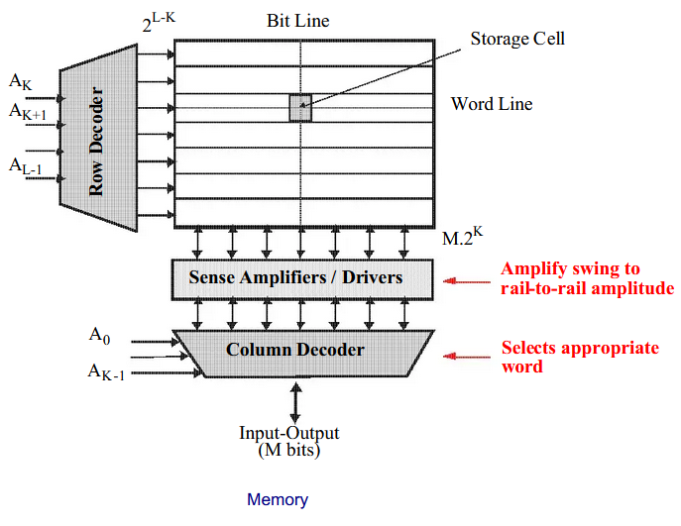

HBM
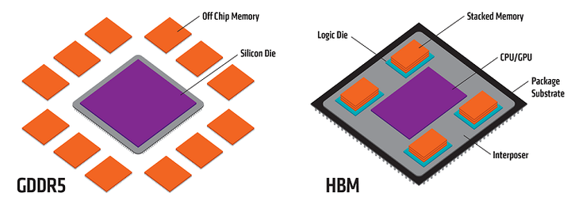
Този вид памет се характеризира с големият си размер шина, до 1024-бита. Различава се от GDDR и с позицията си спрямо графичното ядро. Позиционира се върху самия чип, близо до графичното ядро и се увеличава в капацитет вертикално, като могат да се слагат 12+ слоя един върху друг. Връзка правят чрез проводници, които минават през силикона, изолирани от проводни слоеве, те се наричат Through-Silicon Vias (TSVs). Този тип памет е много по-скъп от стандартната GDDR памет и за това вижда употреба при висок клас видео карти като NVIDIA H100 94GB и съвсем наскоро при Intel Xeon Max серията. При NVIDIA H100 94GB се ползва HBM3, където достига до 3.94TB/s bandwidth.

Double/Single Data Rate (DDR) (SDR)
Вече навлизаме при често ползванатa за системна памет вид RAM, именно DDR. Първоначално е произлязла SDR и после DDR, те имат една разлика в начина по който работят. SDR се сингронизира и предава данни по предния фронт на синхроимпулсите, докато DDR предава на преден и заден фронт. След 2000г. с разпространяването на DDR предшественикът и, SDR излиза от употреба.

LPDDR
LPDDR е архитектура, създадена за полза при мобилни устройства и лаптопи. Нейната най-важна характеристика е по-ниската консумация на мощност. Първоначално излиза през 2006г. като по-бавна DDR памет, която консумира по-малко мощност. През годините се развива и става собствена архитектура. Някой от разликите между LPDDR5 и DDR5 са: конфигуруемост, размер на шина за данни, размер на шина за команди, големина на пакети (Burst Length), брой канали по памет. LPDDR5 има голяма възможност за конфуриране на чиповете поради нуждата да се ползва в много различни устройства. Всеки LPDDR5 чип съдържа 32 банки, всяка съдържа 128b и има 3 конфигураций по които могат да се подредят, за да предложат различни комбинации от скорости и размер на пакети. В един чип групирането става със сетове от банкови групи, банкови групи и банки.
Първата конфигурация се казва – банк групиращ мод (Bank Group Mode). При нея има 2 сета от 4 банкови групи, с по 4 банки на група и всяка операция за четене или запис активира 2 банки за общо 1Kb данни. Освен това тази конфигурация може да работи само при скоросто над 3200Mb/s с BL 16.
Втората конфигурация се казва 16 банков мод (16 Bank Mode), тя разделя банките на 2 сета по 16 банки и предлага скорости под 3200Mb/s с BL 16.
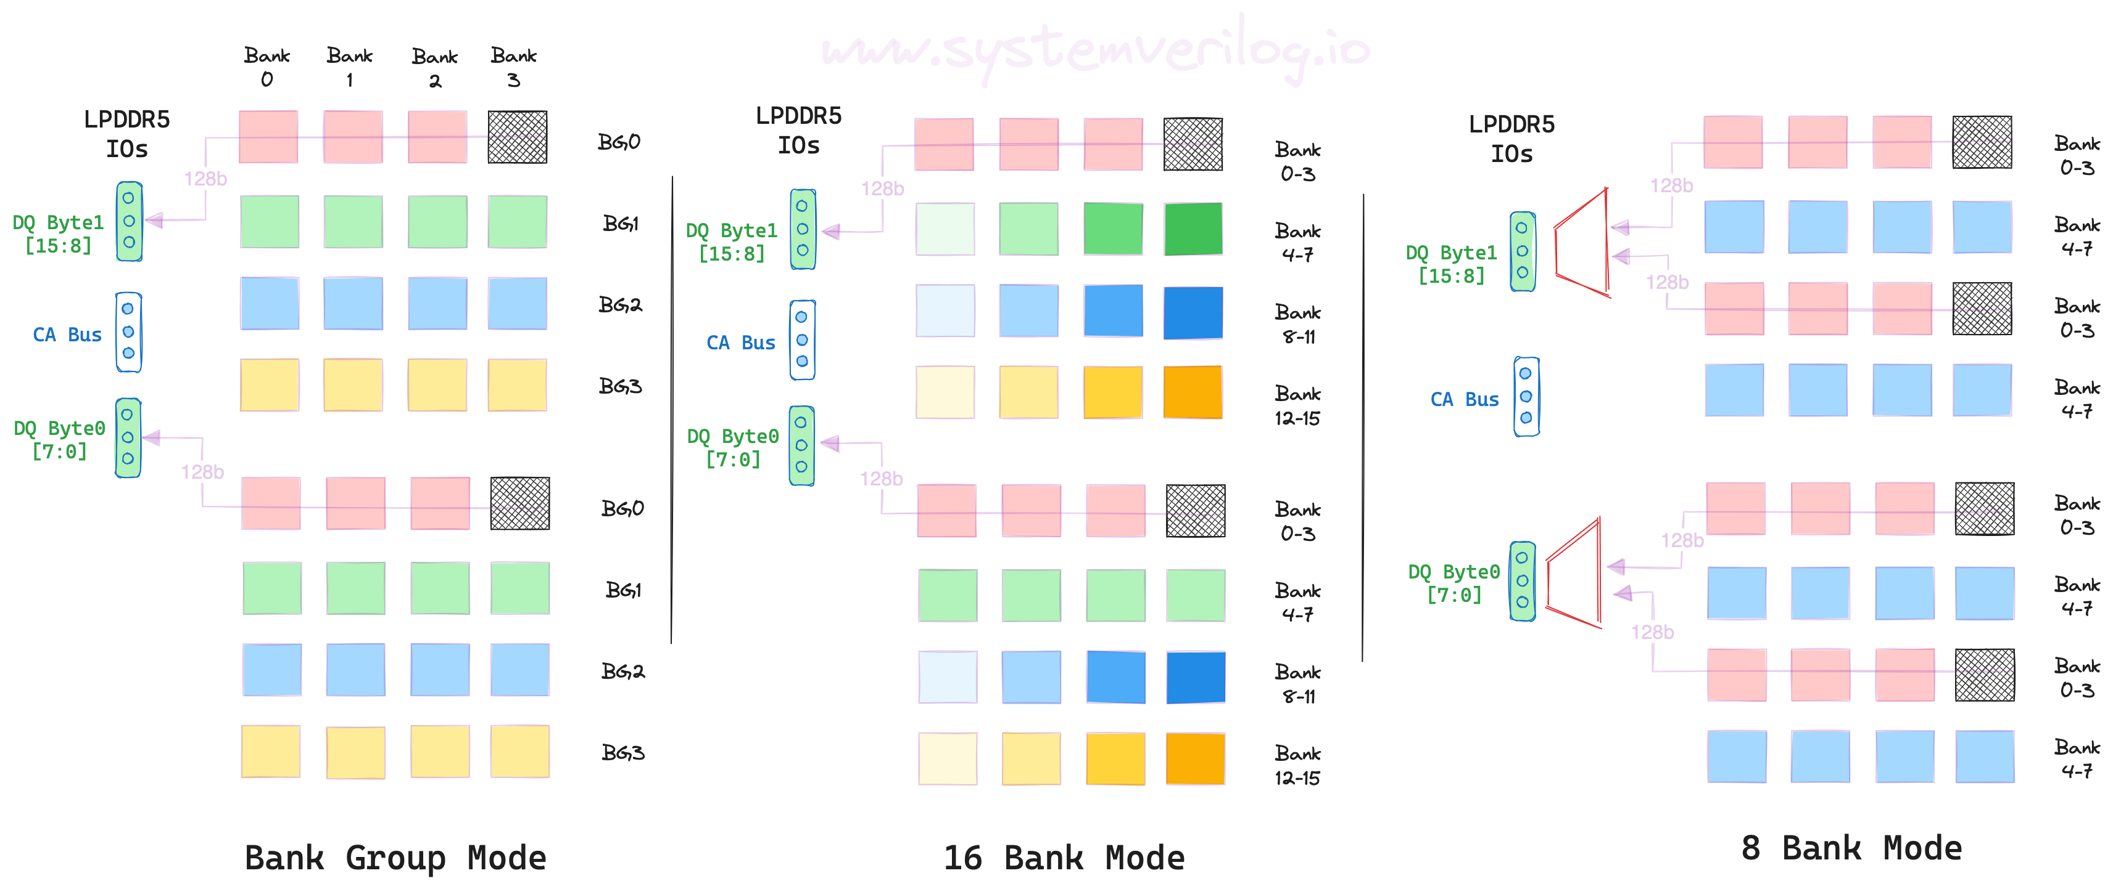
Последната конфигурация се казва 8 банков мод (8 Bank Mode) и разделя банките на 4 сета по 8 банки, при нея всяка заявка за четене или запис активира 4 банки за 2Kb на заявка. 8 Bank Mode няма архитектурно ограничение за скорост и има BL 32.

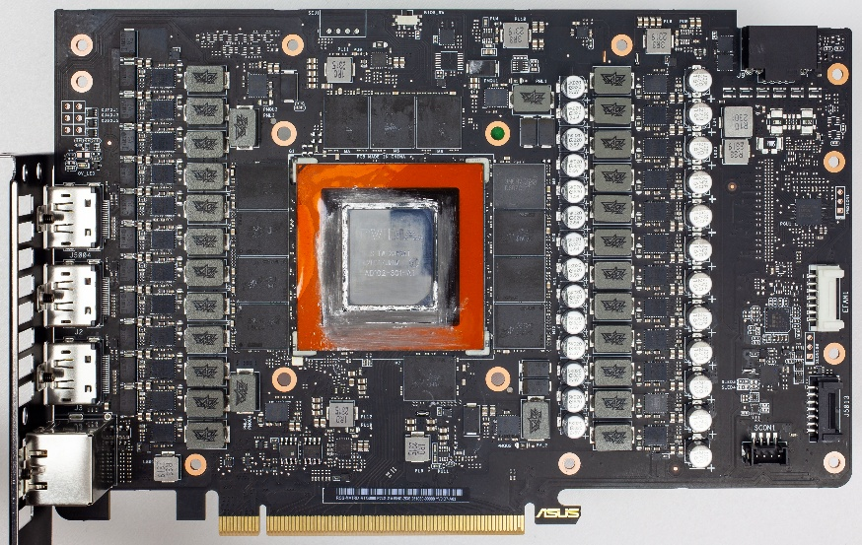
GDDR

GDDR е вид графична памет (VRAM), която първоначално произлиза от нуждата за по-бърза памет от стандартната система памет DDR, точно за графично интензивни задачи. Първоначално GDDR DRAM се е знаела като DDR SGRAM, излязла през 1998г. от Samsung, понеже както LPDDR е била DDR с малки промени.
Модерните генерации като GDDR6 и GDDR7 имат повече разлики. Разликите в GDDR6 са позицията спрямо ядрото, интерфейс за връзка, скоростта на трансфер, размер на шината, броя на канали за чип и др. За разлика от DDR паметите GDDR ползва малки метални топки за контактна връзка и чиповете директно се спояват за платката. Метални топчки са състоят главно от калай (96%), като стандарт от 2006г. преди това за били сплав от калай (63%) олово (37%). Чиповете се позиционират около ядрото, като позицията им има значение, понеже да трябва да се свържат на точно определено място. Стандартният размер на шината за данни е 32b, като с GDDR6 разделят броят канали за чип от 1x32b на 2x16b, така ендовременно могат да се изпълнявам операции върху две различни секции в паметта. GDDR6 чиповете варират в скорост между производители, но не много, примерни скорости са: Bandwidth от 96GB/s и Data Rate от 24Gb/s.

DDR интерфейси
Тук ще говоря за различните интерфейси на DDR памети за настолни компютри, лаптопи и сървъри. Всички ползват една и съща архитектура, единствената им разлика е как се свързват към машината.

CAMM
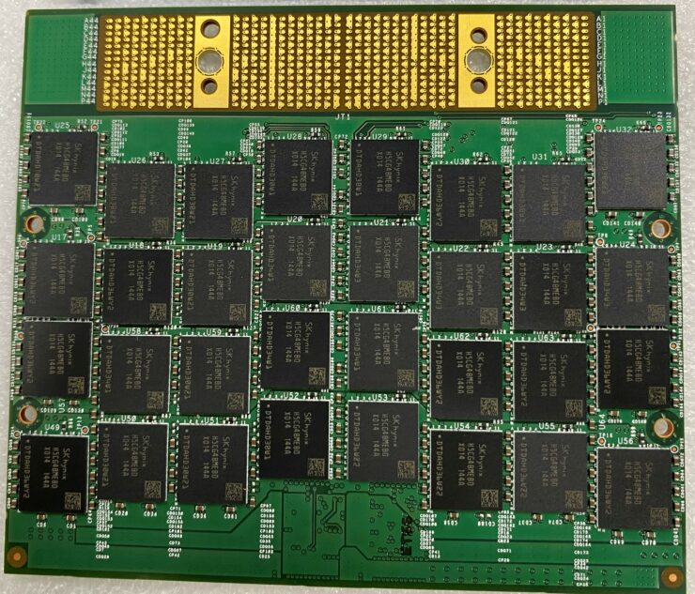
Най-интересният интерфейс от всички е CAMM, нископрофилната памет. Тя е съвсем нова, през 2022г. Dell измислят дизайна за CAMM, а през 2023г. JEDEC стандартизират CAMM2. Вместо като стандартните DDR памети, които ползват дълги пинове от двете страни на платката, CAMM ползва решетка от проводници и се затегва с болчета за добър контакт.

Плюсовете на този интерфейса са, че позволява за големи системни охладители, понеже заема повече хоризонтално пространство, вместо вертикално. Също позволява за по-бързи скорости, понеже физически се намира по-близо до процесора, което намалява изискванията към тайминги. Негатив е присъствието на два канала за паметта, вместо един при стандартните SODIMM. Мобилните процесори често имат само 2 канала, такаче ако потребител иска да добави системна памет, трябва да смени единствената плочка CAMM, вместо да вземе допълнителна плочка SODIMM.

DIMM
DIMM или Dual In-line Memory Module е стандартния интерфейс за системна памет, където имаш две страни покрити с пинове, които влизат в слот, също покрит с пинове. Контакт правят чрез механизъм за заключване. Този термин дефинира общия интерфейс, но конкретни характеристики се дефинират от под-типовете.

UDIMM
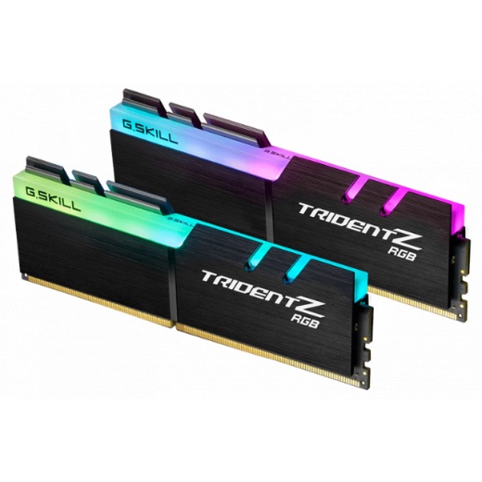
Това е стандарта плочка за системна рам, която се намира в домашни, настолни компютри. Unbuffered DIMM е вид DIMM DDR SDRAM, като главното разграничение от събратята си е липса на буфер, размера на модула и броя пинове, за DDR4/5 са 288. Всяка различна версия има зъб на различно място, за да не може да се постави в слот за друга генерация.

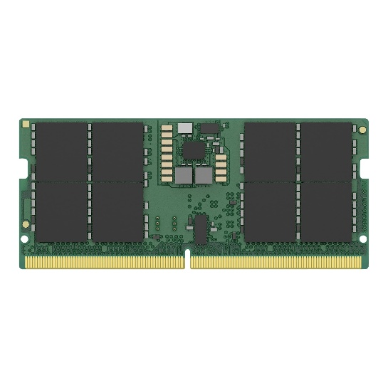
SODIMM
Small Outline DIMM са създадени за лаптопи и mATX настолни компютри, където мястото е ограничено. Те са по-малки в размер от UDIMM и имат 262 пина за DDR5 стандарт.

Ресурси
- https://en.wikipedia.org/wiki/Random-access_memory
- https://www.corsair.com/us/en/explorer/diy-builder/memory/pc-acronyms-explained-ram-vs-dram/
- https://www.corsair.com/us/en/explorer/diy-builder/memory/dimm-vs-udimm-vs-rdimm-vs-sodimm-vs-cudimm-whats-the-difference/
- https://arcb.csc.ncsu.edu/~mueller/ftp/pub/mueller/papers/ecrts10.pdf
- https://www.exxactcorp.com/blog/HPC/what-s-the-difference-between-gddr-and-ddr-memory-
- https://en.wikipedia.org/wiki/DDR_SDRAM#LPDDR
- https://www.scribd.com/document/46340092/761-n-8661
- https://kst.tugab.bg/dl/week1/OK-Lec-1.pdf
- https://www.intel.com/content/www/us/en/content-details/765366/intel-xeon-cpu-max-series-product-brief.html
- https://www.techpowerup.com/gpu-specs/h100-nvl-94-gb.c4327
- https://www.systemverilog.io/design/lpddr5-tutorial-physical-structure/
- https://www.chipestimate.com/AIML-Inference-at-the-Edge-with-24G-GDDR6/Rambus/Technical-Article/2023/05/30
- http://monitorinsider.com/GDDR6.html
- https://wccftech.com/jedec-plans-to-ditch-so-dimm-embrace-camm-as-the-next-memory-standard-for-laptops/

